
Architecture ordinateurs
Mini Projet
Architecture des ordinateurs

Conception d’un système pour le temps

Conception de circuits
Représentation dans le langage d’assembleur 8086
Exécution d’instructions dans la machine

Version 1.0
Last update: 10/02/2011
Use: internal
Author: Jean BURELLIER


Table des matières

1. PARTIE 3 : La simulation d’instructions sur une architecture 8086 3

PARTIE 3 : La simulation d’instructions sur une architecture 8086
Dans cette dernière partie, il vous est demandé de simuler des instructions dans une des architectures vues en cours.

Vous devez prendre les instructions et vous devez les représenter étape par étape comme si vous simuliez leur exécution, dans l’architecture de votre choix.

Il faut écrire les instructions en assembleur 8086. Puis vous donnez tous les détails de chargements, d’exécutions et d’écritures des résultats.

Vous réaliserez sous la forme de dessin la simulation au cours du temps du processeur, de ses registres et la mémoire (n’oubliez pas les mémoires caches), … .

Les instructions que vous devez simuler sont :

- Placer une valeur immédiate dans un registre.
- Placer une valeur contenue dans la mémoire dans un registre différent du premier.
- Additionner les deux registres différents.
- Placer en mémoire la valeur du résultat.

Vous devez bien sur fixer les différentes valeurs immédiates, de mémoire et de registres au début de votre réalisation. Avant de faire votre simulation, vous proposerez un code assembleur réalisant les 4 instructions demandées.

Pour votre simulation, nous supposons avoir les codes opérations sont les suivants :
00 = MOV registre, valeur immédiate
01 = MOV [Adr], register
10 = MOV registre, [adr]
11 = ADD registre, register

Le code permettant ces instructions est dans le fichier "instructions.asm"

- Placer une valeur immédiate dans un registre.
- Le décodeur d'instruction lit le contenue du registre d'instruction
- Le décodeur envoie un code vers l'UAL et sélectionne les registres qui vont être utilisés en entrée et sortie
- L'opérateur lit les données
- Le décodeur de l'UAL active l'opérateur sélectionné
- L'opérateur écrit les résultats dans les registres sélectionnés (Ici AX)

le registre est vide (il contient 00):
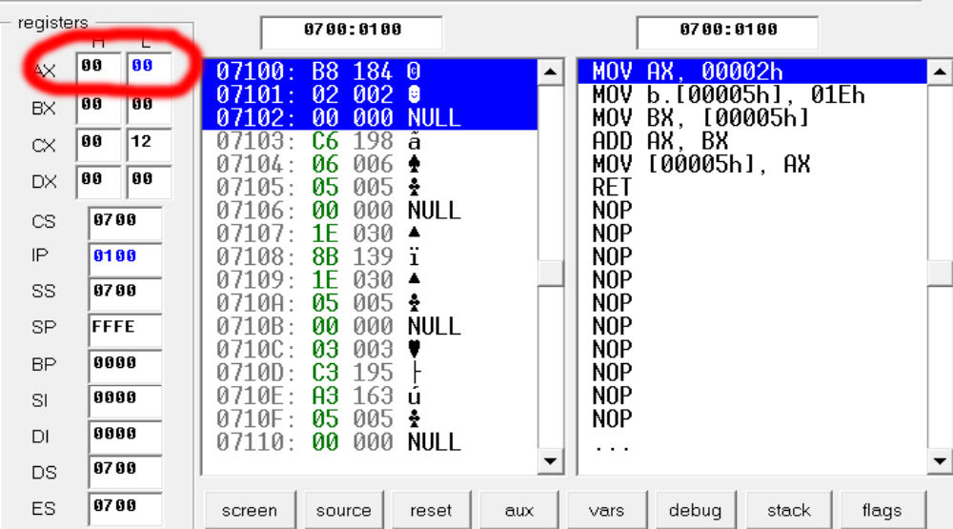

Après l'instruction, il contient 2:
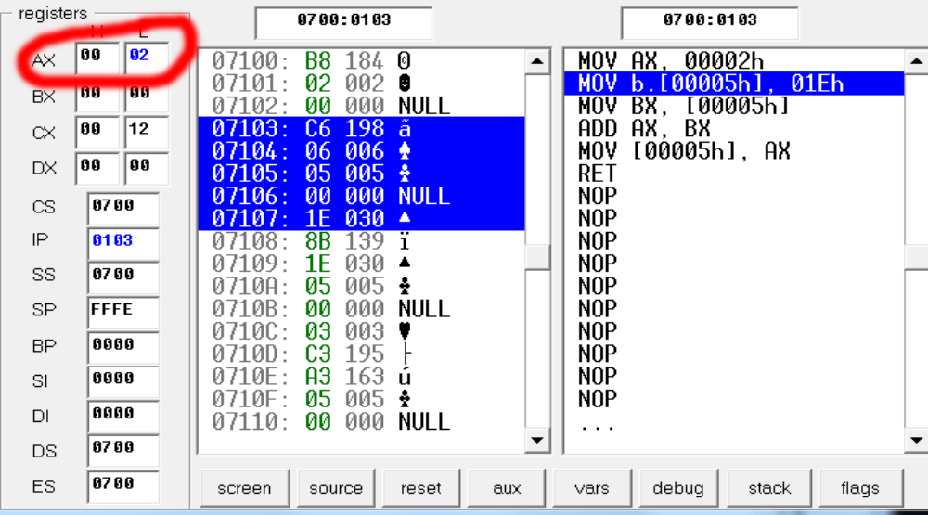

- Placer une valeur contenue dans la mémoire dans un registre différent du premier.
- Recherche de l'instruction dans la mémoire centrale pour que le CPU puisse l'exécuter
- Incrémentation du compteur ordinal
- La mémoire sélectionne la case correspondante à la valeur placée sur le bus d'adresse
- La valeur est transmise au bus de données
- Le CPU stocke la donnée dans un registre d'instruction
- On stocke la valeur contenue dans la mémoire dans le registre choisi

On voit que la valeur 30 a été mise dans l'emplacement 07109:
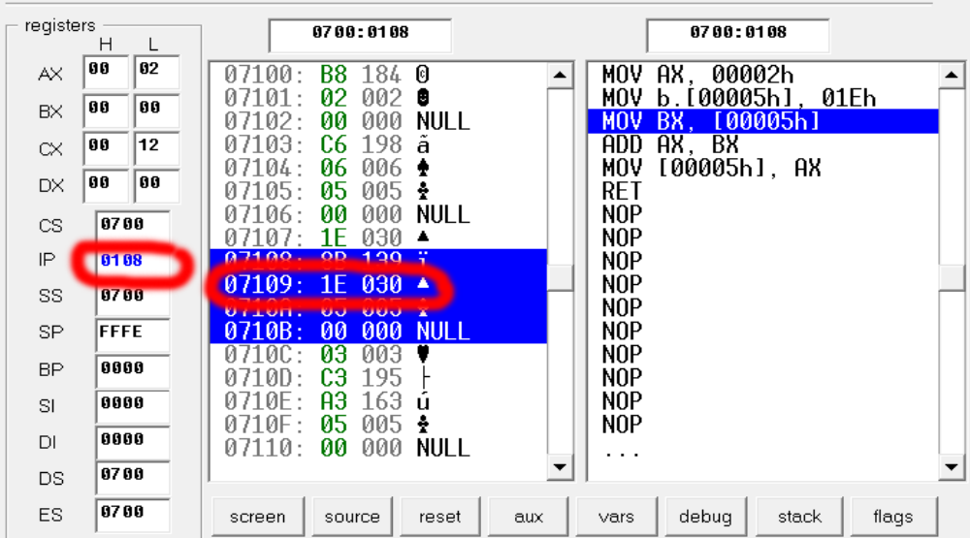

- Additionner les deux registres différents.
- Le décodeur d'instruction lit le contenue du registre d'instruction
- Le décodeur envoie un code vers l'UAL et sélectionne les registres qui vont être utilisés en entrée et sortie
- L'opérateur lit les données
- Le décodeur de l'UAL active l'opérateur sélectionné
- L'opérateur écrit les résultats dans les registres sélectionnés (Ici AX)
Le résultat de l'opération a été placé dans BX

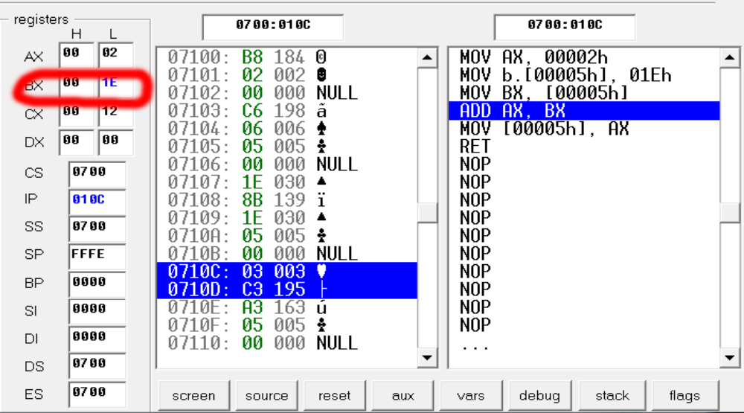

- Placer en mémoire la valeur du résultat.
La valeur contenue dans AX est présente dans la case mémoire 0005
